openGauss AI特性创新实践课



华为技术有限公司

# 关卡一、openGauss数据安装及基本操作

openGauss数据安装及基本操作, 作业提交任务如下：

任务一：数据库状态验证

1. 查询数据库状态成功截图

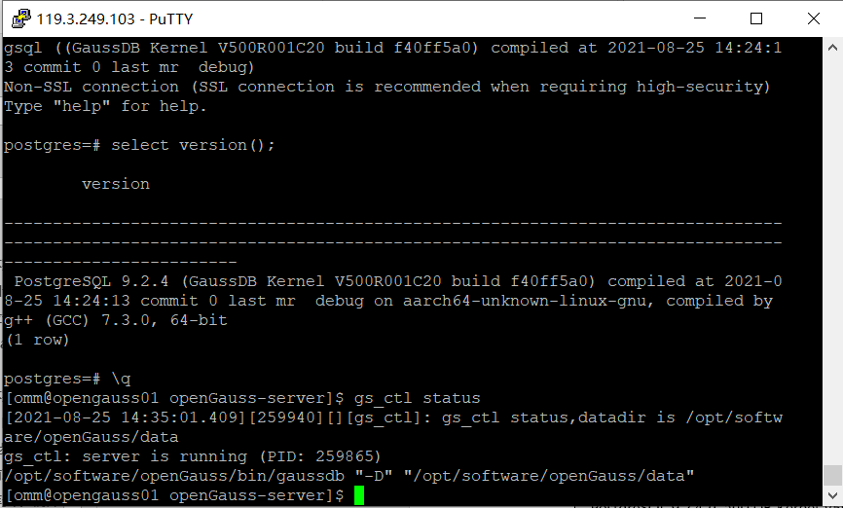

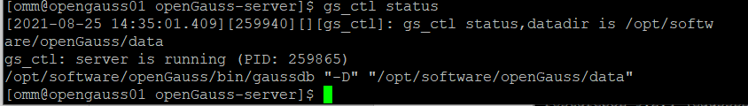

任务二：数据库服务进程验证

1. 查看数据库服务进程截图（包含数据库服务器的主机名）

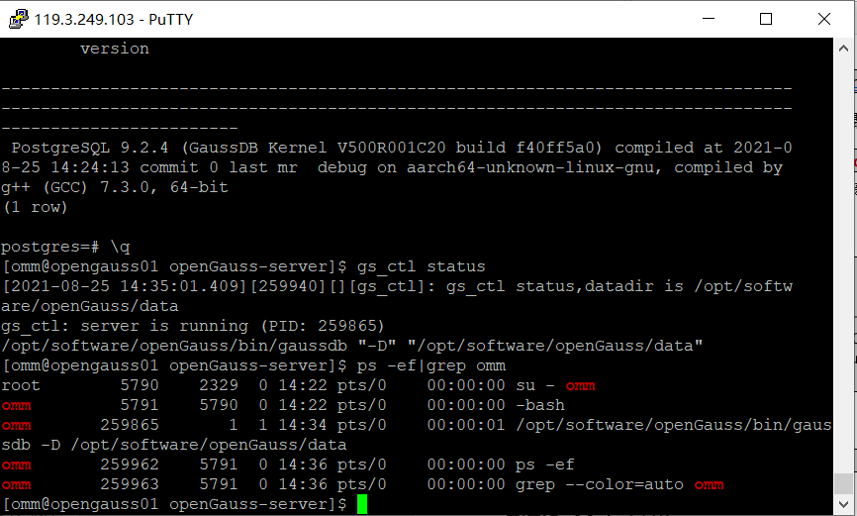

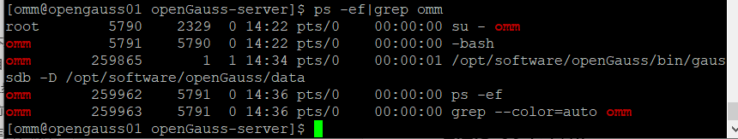

实验思考题：为什么需要通过源码编译，安装数据库？

因为openGauss数组库在安装过程中需要配置

便于制定路径

方便获取自己需要的版本

# 关卡二、openGauss数据导入及基本操作

任务一：数据初始化验证

1. 查询supplier表的行数，并将结果进行图：

select count(*) from supplier;;

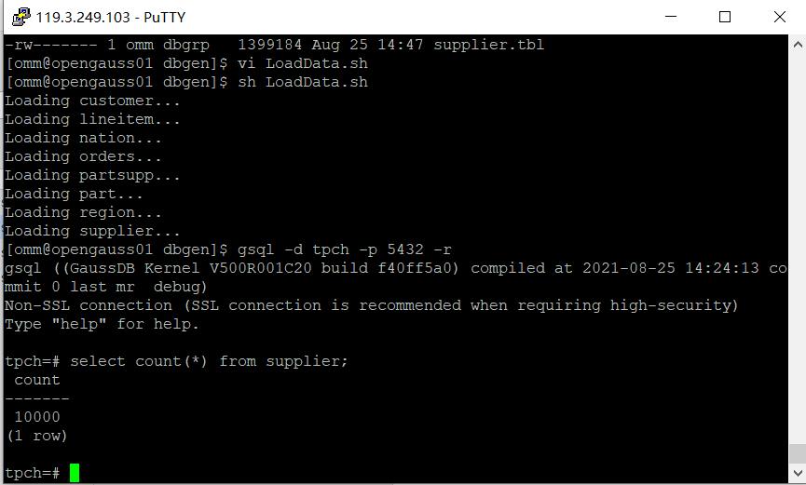

任务二：行存表与列存表执行效率对比

1. 2020年上半年litemall_orders行存表与litemall_orders_col列存表中的order_price的总和查询，并对比执行效率截图

select sum (order_price) from litemall_orders where add_date between '20200101' and '20200701';

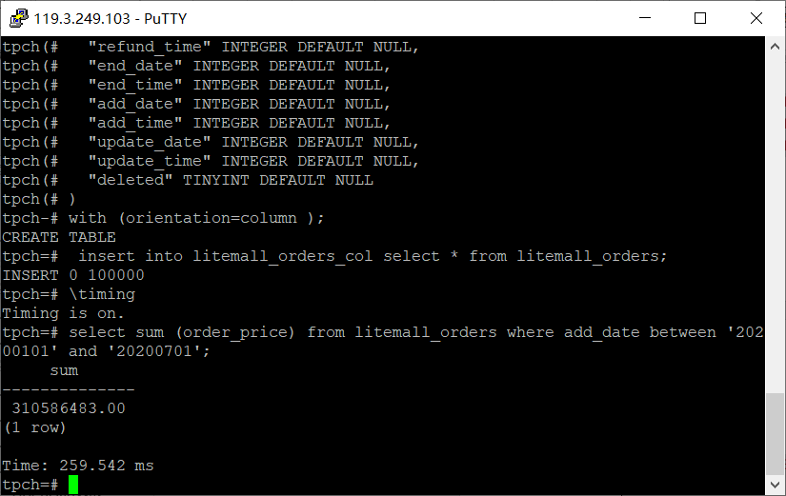

select sum (order_price) from litemall_orders_col where add_date between '20200101' and '20200701';

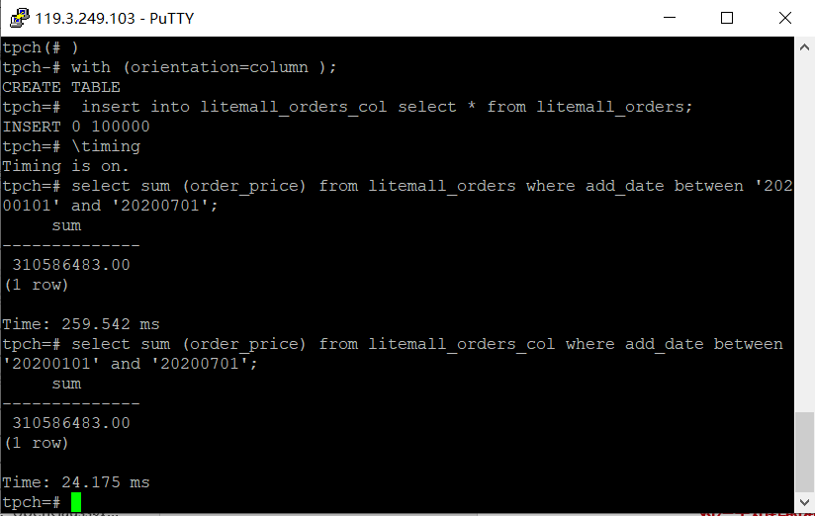

列存表的总和查询更快

2. 2020年上半年litemall_orders行存表与litemall_orders_col列存表中的order_price的平均值查询，并对比执行效率截图

select avg (order_price) from litemall_orders where add_date between '20200101' and '20200701';

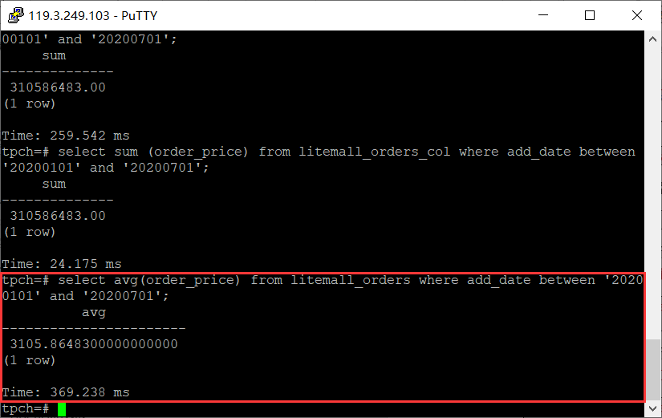

select avg (order_price) from litemall_orders_col where add_date between '20200101' and '20200701';

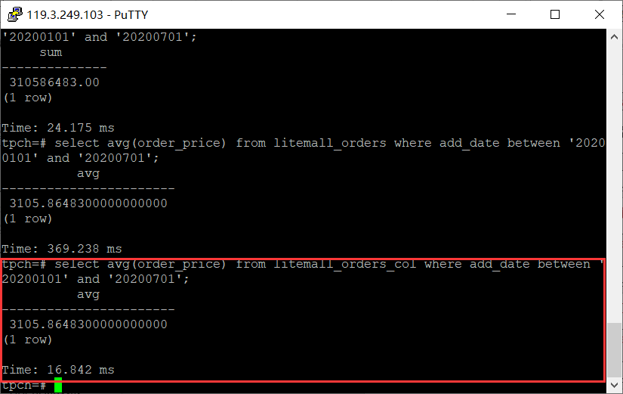

同样列存表的执行效率更高

3. 查询litemall_orders行存表与litemall_orders_col列存表中order_id为6的order_price的值，并对比执行效率截图。

select order_price from litemall_orders where order_id=6;

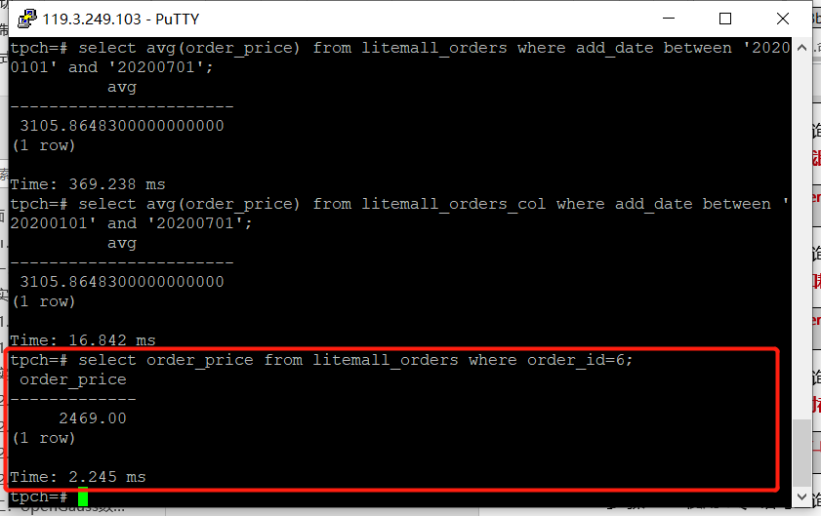

select order_price from litemall_orders_col where order_id=6;

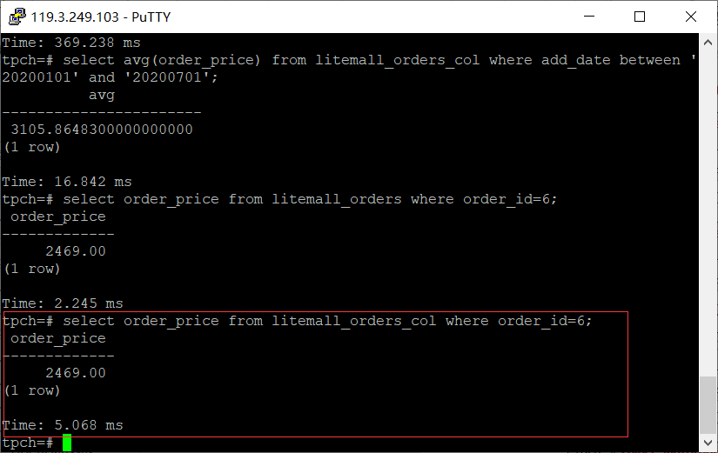

此时行存表的执行效率更高

4. 将litemall_orders行存表与litemall_orders_col列存表中order_id为6的order_price修改为2468，并对比执行效率截图。

update litemall_orders set order_price=2468 where order_id=6;

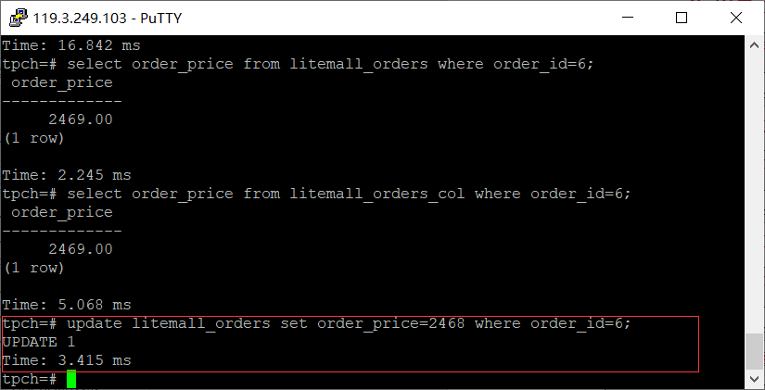

update litemall_orders_col set order_price=2468 where order_id=6;

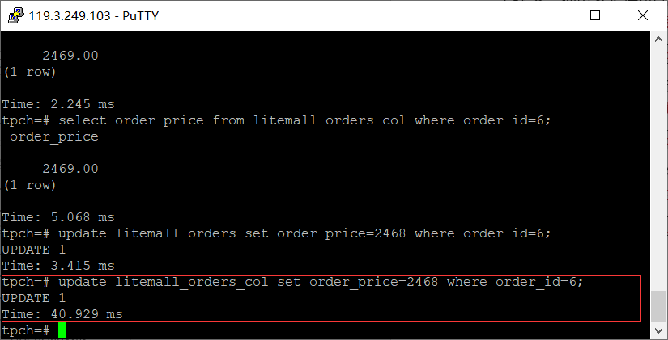

任务三：物化视图的使用

1. 创建物化视图所需要的表后，对表内容进行查询，对查询结果截图：

SELECT * FROM test_view;

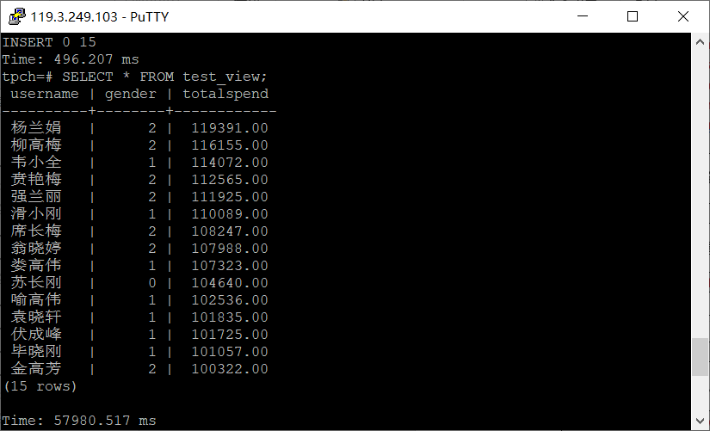

2. 使用物化视图统计人数，查询物化视图结果，将执行结果截图。

SELECT * FROM v_order;

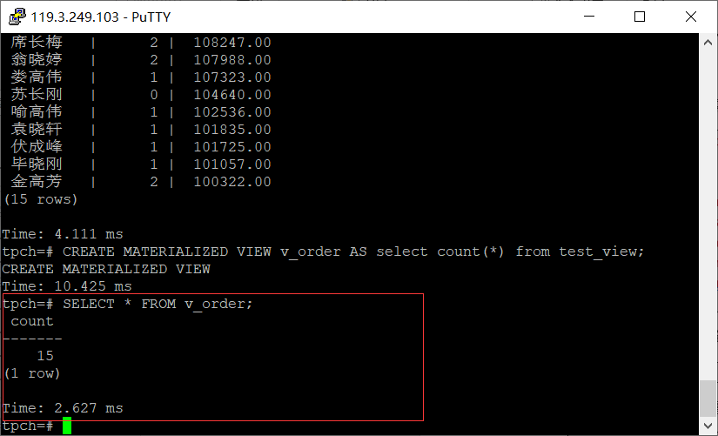

3. 对表进行操作后，刷新物化视图，查询物化视图结果，将执行结果截图。

SELECT * FROM v_order;

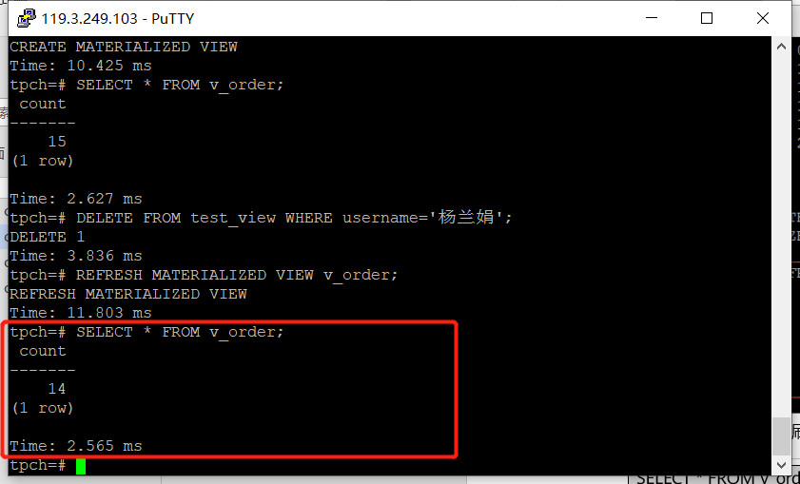

4. 创建增量物化视图，查询物化视图结果，将执行结果截图。

SELECT * FROM vi_order;

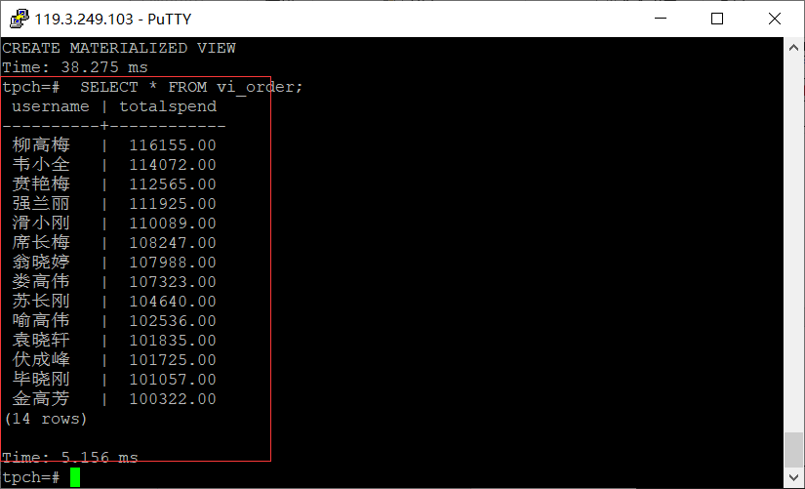

5. 对表进行操作后，刷新增量物化视图，查询物化视图结果，将执行结果截图。

SELECT * FROM vi_order;

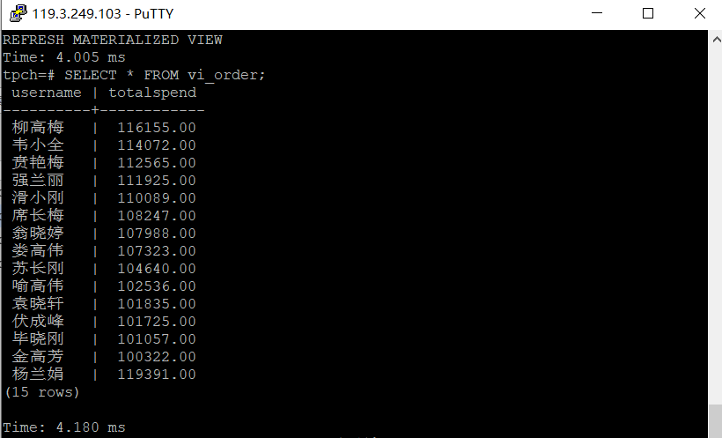

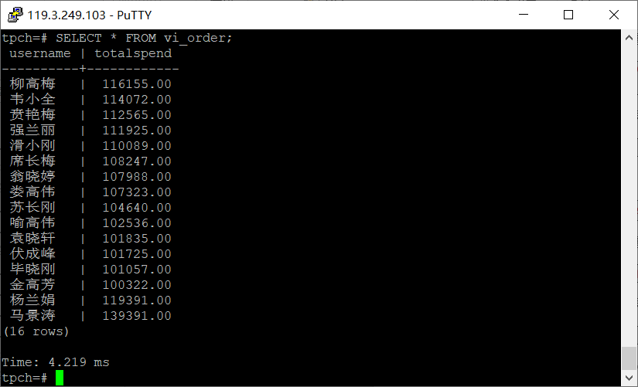

实践思考题1：行存表与列存表在执行相同的SQL语句时，为何执行的时间不同？在执行哪些类型SQL时，行存表效率更高？在执行哪些类型SQL时，列存表效率更高？

存储方式不同，行存表存储数据时是按照整行的数据串在一起进行存储，列存储是将一整列的数据值串在一起进行存储。

所以在执行相同的SQL语句的时候，访问存储信息时访问的途径以及次数也会不同。

在执行增删改的操作的时候，行存储的执行效率会更高一点，因为修改信息所存储的地方与查询条件信息存储的地方串联不需要多次访问，以及单条或者较少量查询的时候。

在执行大量、频繁查找操作的时候，列存储的执行效率会更高一些，因为访问的条件数据串联不需要多次进行查找。

实践思考题2：全量物化视图与增量物化视图有哪些差别？

全量物化视图创建后执行操作所用的时间比增量物化视图的时间更长在查询方面，但是再查询时所需的时间会变短。

# 关卡三、openGauss的AI4DB特性应用

任务一：使用X-Tuner进行参数优化

1. 执行TPCH脚本，获得测试时间，将执行结果截图：

gsql -d tpch -p 5432 -r -f /opt/software/tpch-kit/dbgen/queries/queries.sql > /opt/software/tpch-kit/dbgen/queries/queries01.log

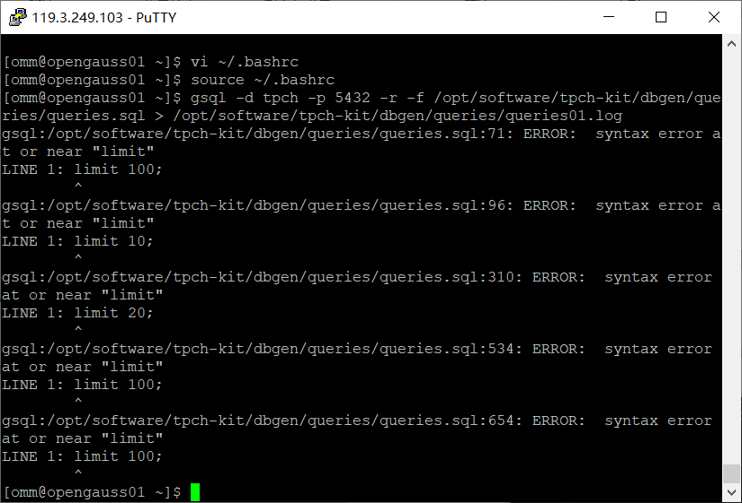

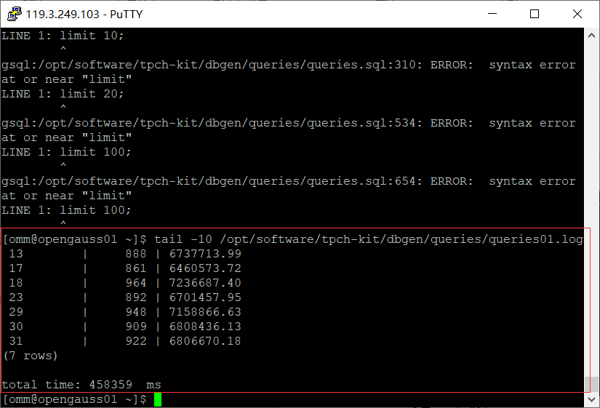

2. 使用root用户，执行X-Tuner进行参数建议优化，将执行结果截图

gs_xtuner recommend --db-name tpch --db-user omm --port 5432 --host 127.0.0.1 --host-user omm

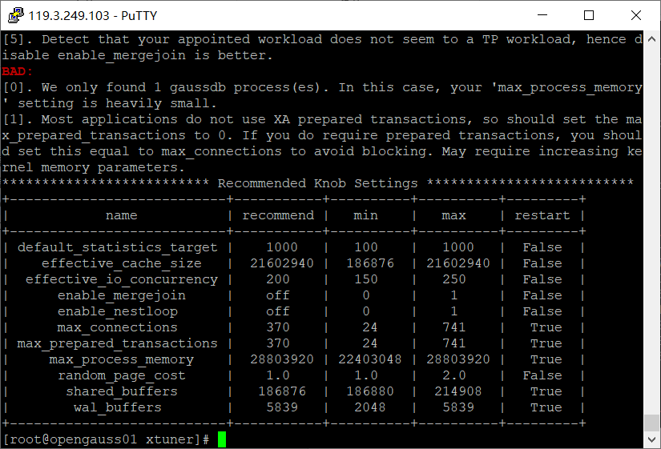

3.重启完成后，获取参数值：

cd /opt/software/openGauss/data

cat postgresql.conf|grep -E 'shared_buffers|max_connections|effective_cache_size|effective_io_concurrency|wal_buffers|random_page_cost|default_statistics_target'

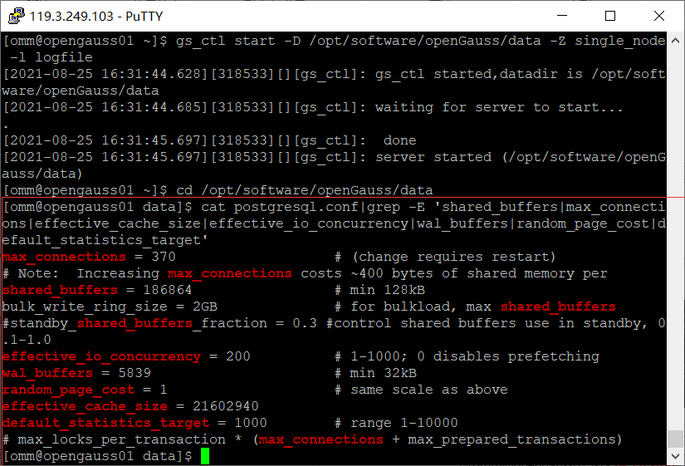

任务二：使用Index-advisor对select 查询语句进行优化，并通过对比执行计划，得到优化前后的不同。

1. 使用explain，对查询2020年3月订单表收入并进行排序的SQL加以分析，将结果截图。

EXPLAIN

SELECT ad.province AS province, SUM(o.actual_price) AS GMV

FROM litemall_orders o,

address_dimension ad,

date_dimension dd

WHERE o.address_key = ad.address_key

AND o.add_date = dd.date_key

AND dd.year = 2020

AND dd.month = 3

GROUP BY ad.province

ORDER BY SUM(o.actual_price) DESC;

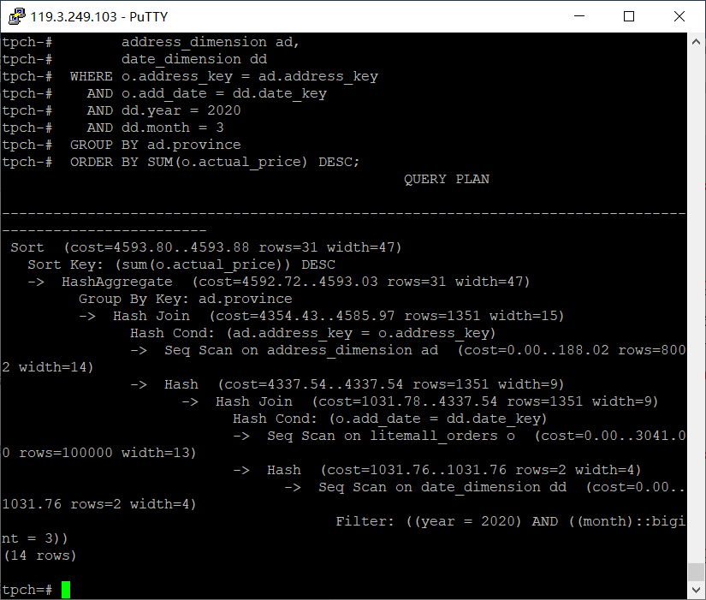

2. 使用索引推荐功能，对查询语句进行推荐，将执行结果截图。

select * from gs_index_advise('

SELECT ad.province AS province, SUM(o.actual_price) AS GMV

FROM litemall_orders o,

address_dimension ad,

date_dimension dd

WHERE o.address_key = ad.address_key

AND o.add_date = dd.date_key

AND dd.year = 2020

AND dd.month = 3

GROUP BY ad.province

ORDER BY SUM(o.actual_price) DESC');

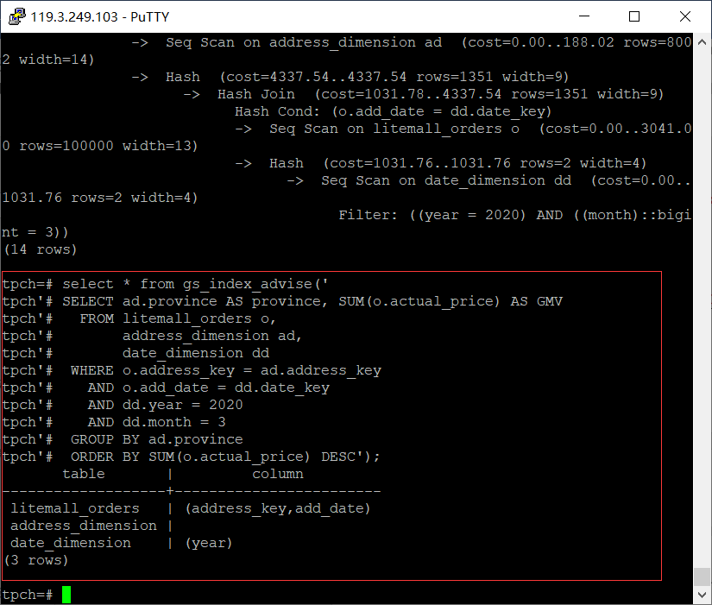

3. 查看创建的虚拟索引列，将执行结果截图。

select * from hypopg_display_index();

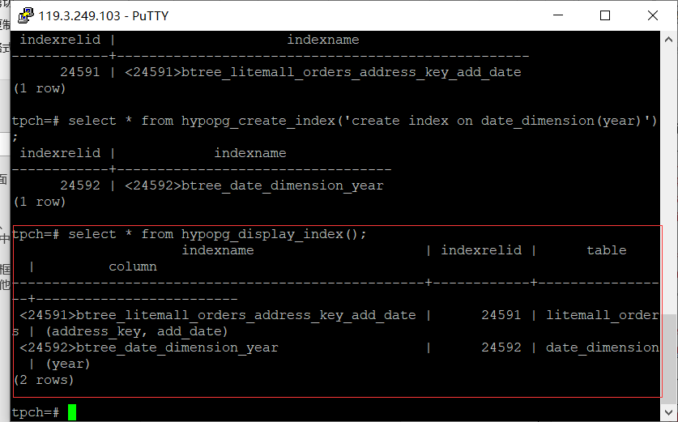

4. 获取索引虚拟列大小结果（单位为：字节），将执行结果截图。

select * from hypopg_estimate_size(16715);

select * from hypopg_estimate_size(16716);

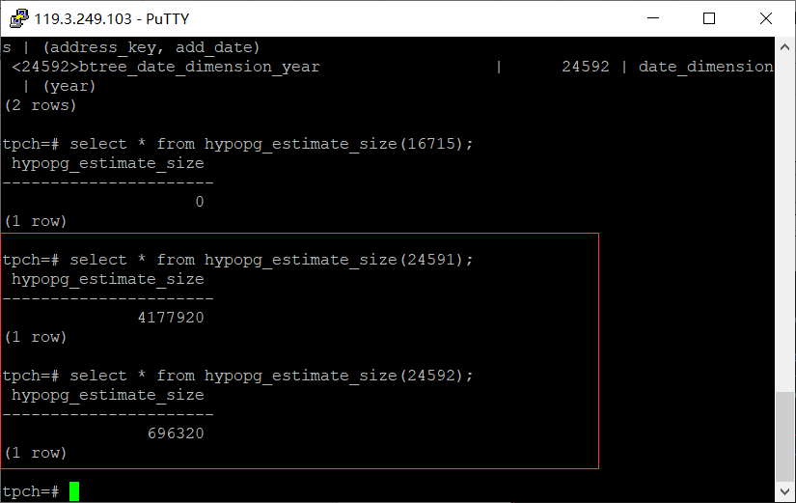

5.再次使用explain，对该SQL加以分析，将执行结果截图。

EXPLAIN

SELECT ad.province AS province, SUM(o.actual_price) AS GMV

FROM litemall_orders o,

address_dimension ad,

date_dimension dd

WHERE o.address_key = ad.address_key

AND o.add_date = dd.date_key

AND dd.year = 2020

AND dd.month = 3

GROUP BY ad.province

ORDER BY SUM(o.actual_price) DESC;

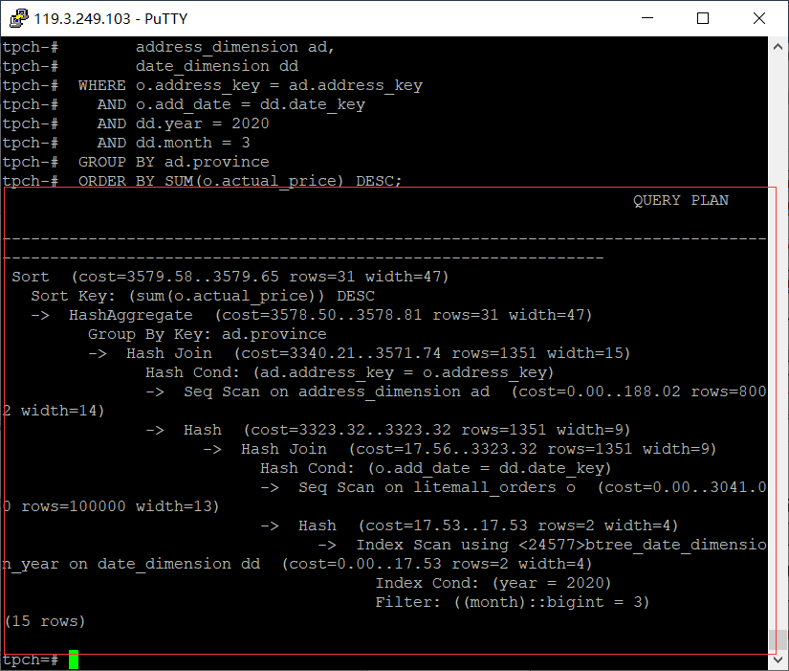

6. 删除某一个索引虚拟列，将执行结果截图。

select * from hypopg_drop_index(16715);

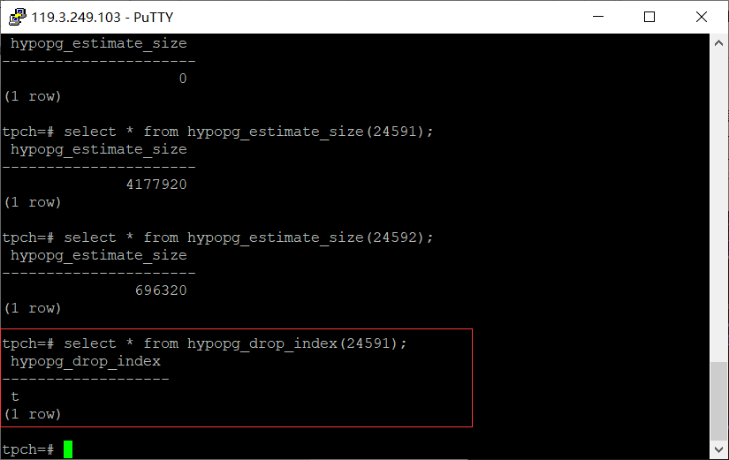

7. 删除某一个索引虚拟列，将执行结果截图。

select * from hypopg_reset_index();

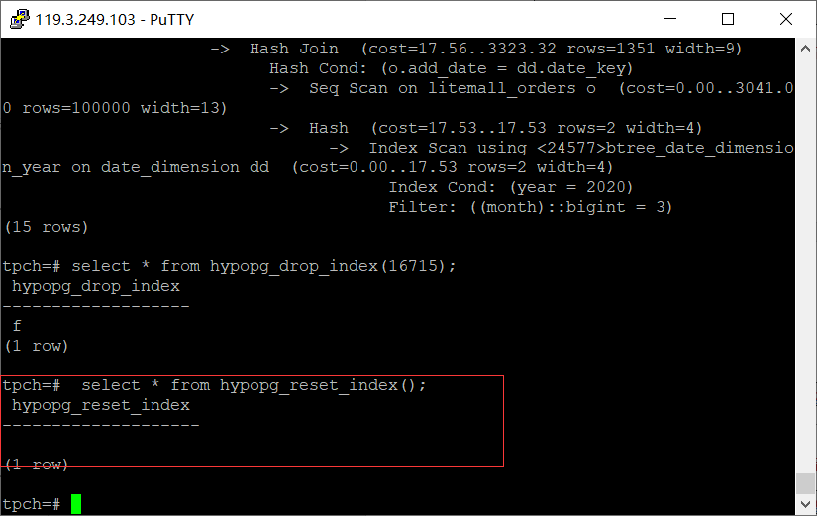

8. 查看索引虚拟列，将执行结果截图。

select * from hypopg_display_index();

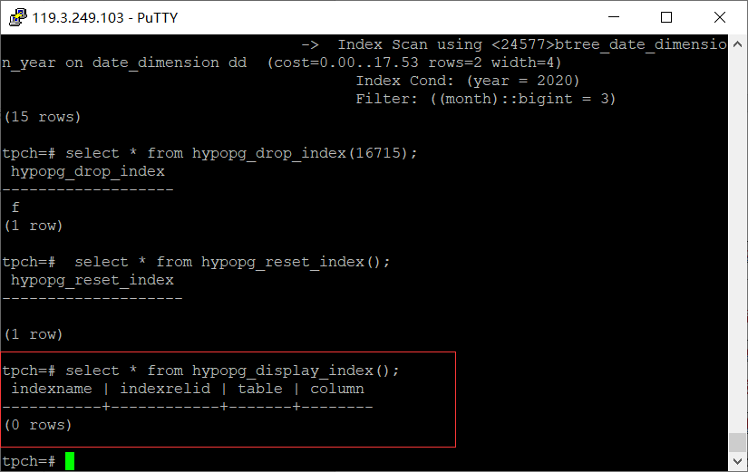

任务三：通过创建索引，对queries.sql中的SQL语句进行优化，并对比优化前后queries.sql执行的时间。

1. 重新执行queries.sql查询，将执行结果截图：

gsql -d tpch -p 5432 -r -f /opt/software/tpch-kit/dbgen/queries/queries.sql > /opt/software/tpch-kit/dbgen/queries/queries02.log

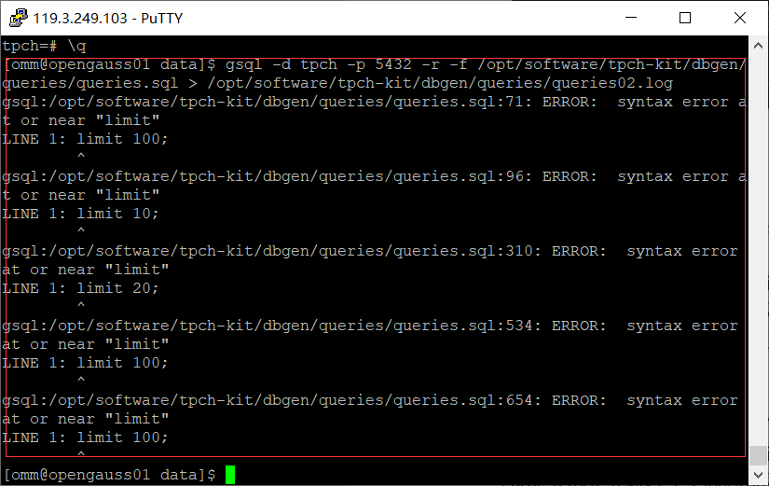

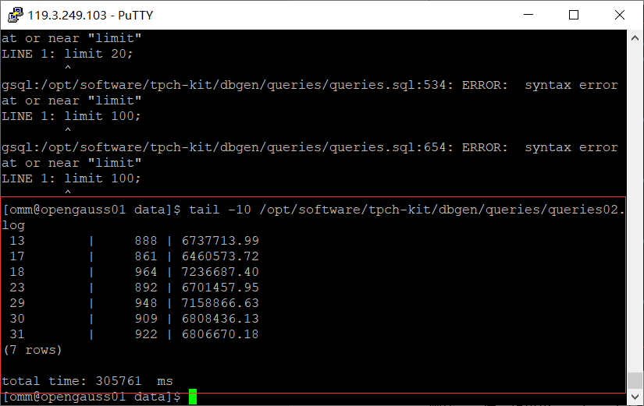

挑战一：进一步优化queries.sql中的查询语句，使得前后执行时间出现倍数级的提升。

1. 重新执行queries.sql查询，将执行结果截图：

gsql -d tpch -p 5432 -r -f /opt/software/tpch-kit/dbgen/queries/queries.sql > /opt/software/tpch-kit/dbgen/queries/queries03.log

实践思考题1：根据X-Tuner给出的参数优化，在哪些参数上进行了优化，为何要对这些参数进行优化？

shared_buffers|max_connections|effective_cache_size|effective_io_concurrency|wal_buffers|random_page_cost|default_statistics_target

对这些参数进行了优化

可用内存的大小、客户端最大并发连接数，可供操作系统使用的缓存估值，以同时被执行的并发磁盘 I/O 操作的数量，wal缓存大小，决定使用索引的代价，采样数

针对不同的数据操作量，合适的配置才能产生更高的工作效率。

实践思考题2：索引的使用，对于执行SQL有什么好处？除了使用索引和参数外，还有哪些方面可以对数据库进行优化？

能够增加sql的查询速度，查询效率

优化方法：采用合适的查询字段，使用连接代替子查询，使用事务，使用外键等等。

# 关卡四、openGauss的DB4AI特性应用

任务一：在gs_model_warehouse系统表中查看训练后的模型信息，将执行结果截图：

postgres=# SELECT * FROM gs_model_warehouse WHERE modelname = 'house_binary_classifier';

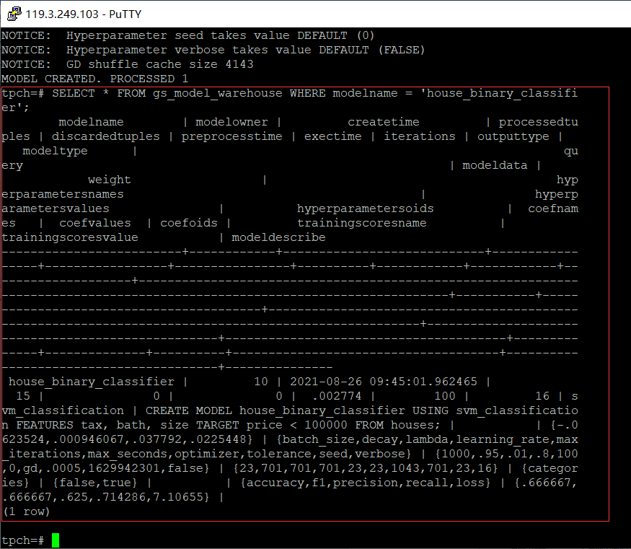

任务二：观察新模型的信息，将执行结果截图。

postgres=# SELECT * FROM gs_model_warehouse WHERE modelname = 'house_binary_classifier';

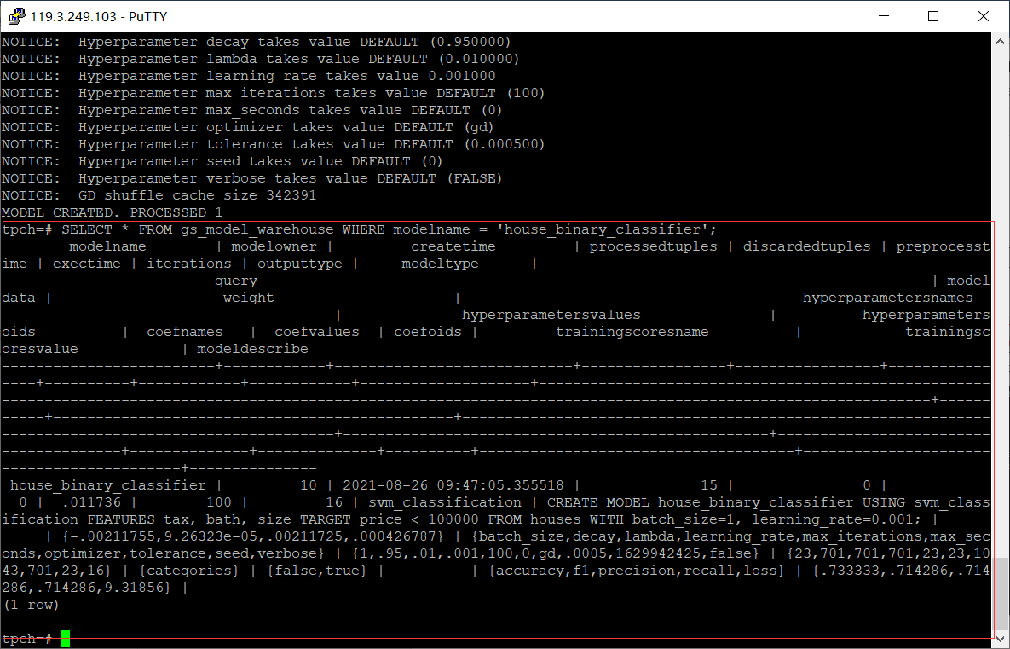

任务三：利用训练好的逻辑回归模型预测数据，并与SVM算法进行比较，将执行结果截图。

postgres=# SELECT tax, bath, size, price, price < 100000 AS price_actual, PREDICT BY house_binary_classifier (FEATURES tax, bath, size) AS price_svm_pred, PREDICT BY house_logistic_classifier (FEATURES tax, bath, size) AS price_logistic_pred FROM houses;

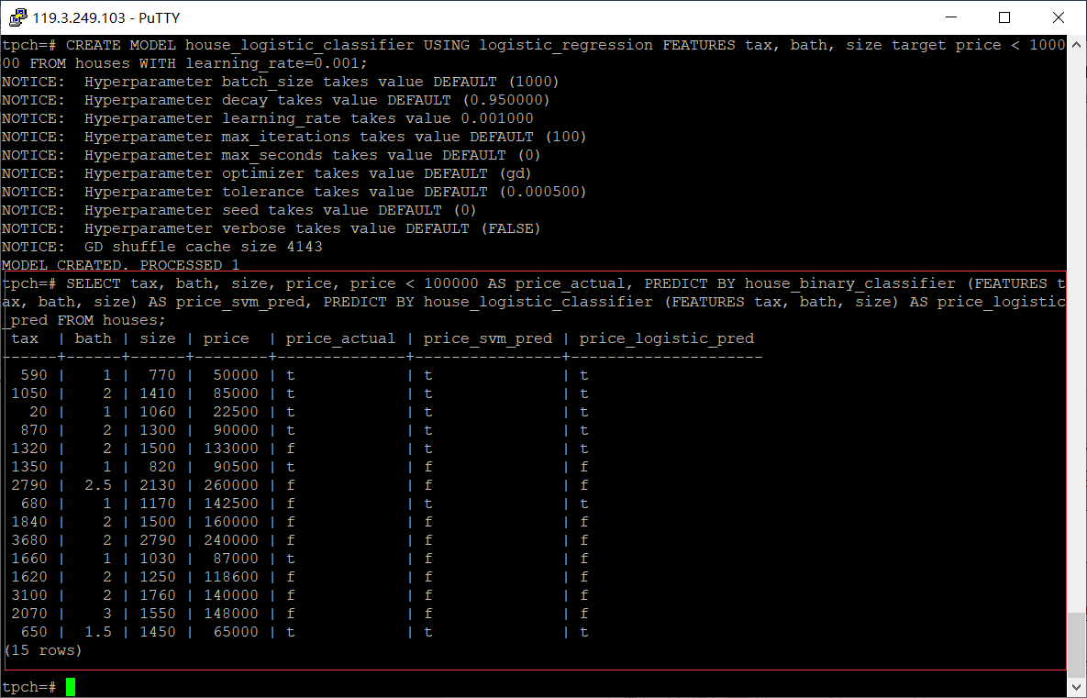

实践思考题1：分类模型与回归模型有何不同？

定量输出称为回归，或者说是连续变量预测；

定性输出称为分类，或者说是离散变量预测。

实践思考题2：什么是SVM算法？

SVM的全称是Support Vector Machine，即支持向量机，主要用于解决模式识别领域中的数据分类问题，属于有监督学习算法的一种。SVM要解决的问题可以用一个经典的二分类问题加以描述。如图1所示，红色和蓝色的二维数据点显然是可以被一条直线分开的，在模式识别领域称为线性可分问题。然而将两类数据点分开的直线显然不止一条。图1(b)和(c)分别给出了A、B两种不同的分类方案，其中黑色实线为分界线，术语称为“决策面”。每个决策面对应了一个线性分类器。虽然在目前的数据上看，这两个分类器的分类结果是一样的，但如果考虑潜在的其他数据，则两者的分类性能是有差别的。

实践思考题3：分类问题有哪些评价指标，请分别说明他们的含义？

实践思考题4：回归问题有哪些评价指标，请分别说明他们的含义？

SSE(误差平方和)：The sum of squares due to error

https://img-blog.csdn.net/20180226141307251

同样的数据集的情况下，SSE越小，误差越小，模型效果越好

R-square(决定系数)：Coefficient of determination

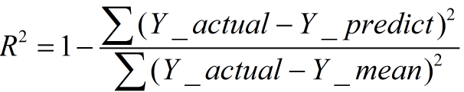

越接近1，表明方程的变量对y的解释能力越强，这个模型对数据拟合的也较好

越接近0，表明模型拟合的越差

经验值：>0.4， 拟合效果好

Adjusted R-square：Degree-of-freedom adjusted coefficient of determination

